社会组织2024年度工作报告填报指引

一、填报网址：

<https://shzz.mzj.sz.gov.cn:9443/SOCSP_O/loginpage>

二、登录账号密码：登录账号密码均为往年年报登录的账号密码，**2024年1月1日至12月31日(含当日）成立的社会组织登录前需点击“注册账号”注册（此处需要法定代表人手机号码接收验证码）。**

如忘记账号、密码的社会组织，请递交“关于找回社会组织工作平台账号密码的申请”，经法定代表人签字加盖公章后发送至SZgmzh01@163.com 邮箱，工作人员将重置密码后通过邮箱回复。

三、浏览器要求：推荐使用**谷歌浏览器**。

四、修改密码及绑定手机：登录系统后请点工作平台左侧“用户中心”和“手机绑定”进行操作。

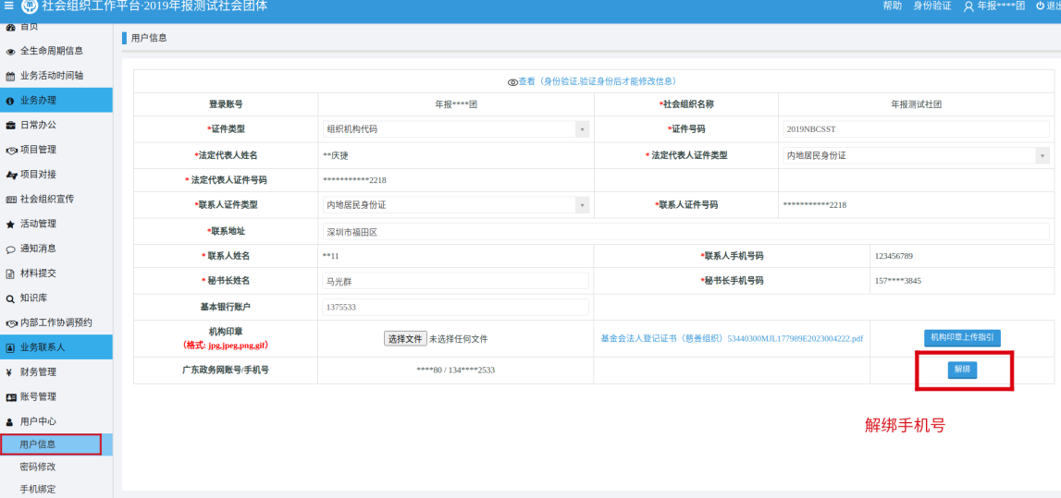

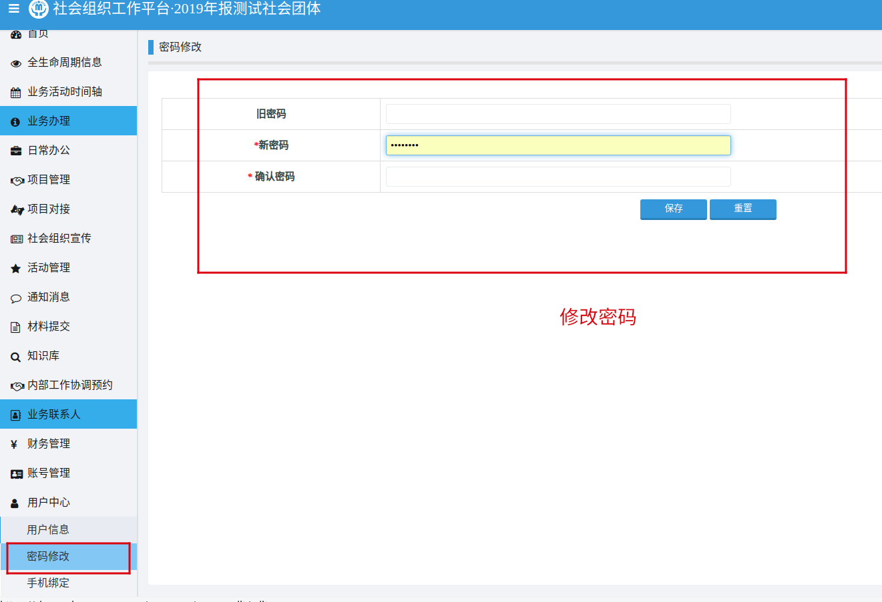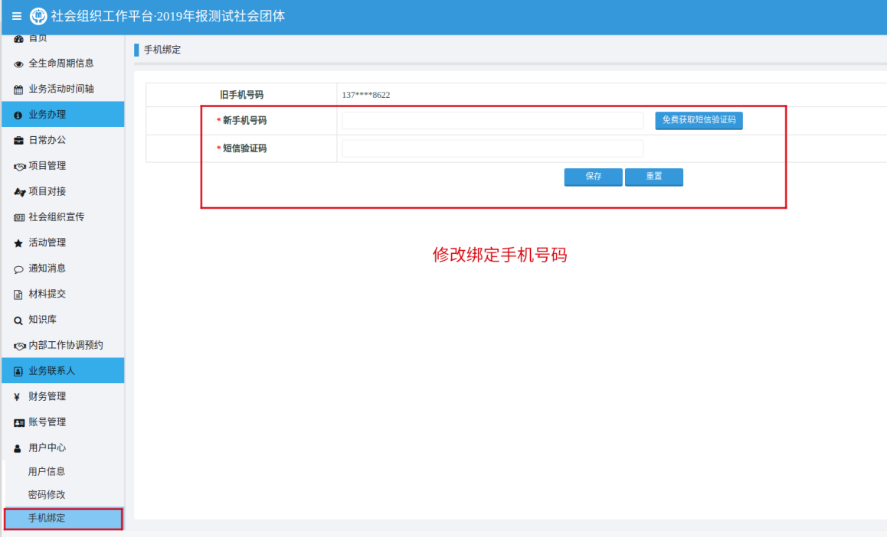

五、开始填报：点击工作平台左侧“业务办理”按键，然后点击右下角“申请”按键即可进入年报申报界面。

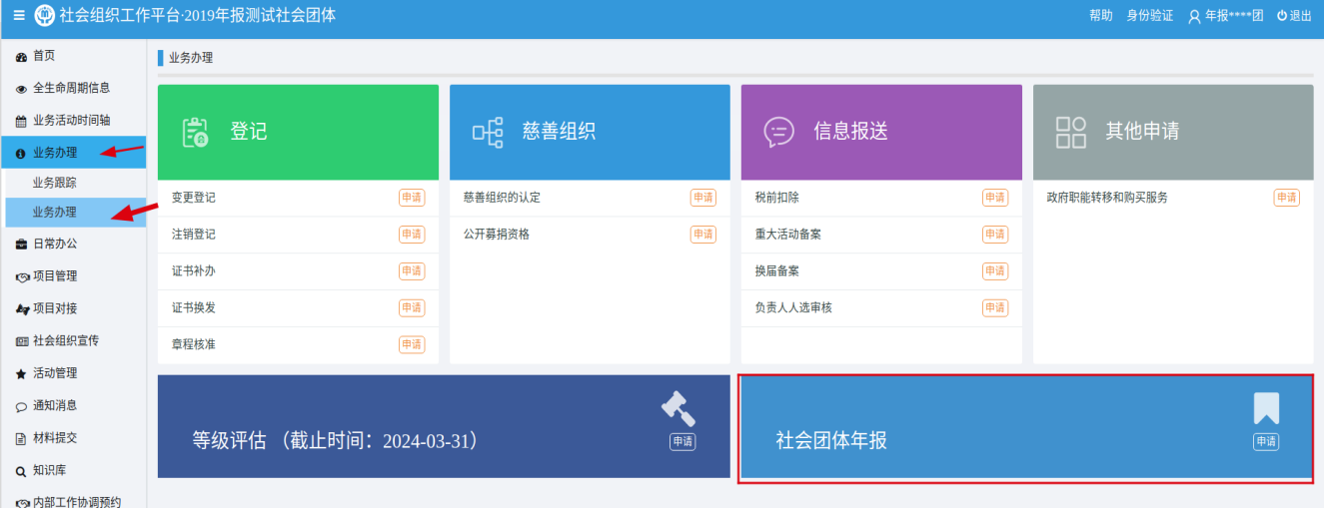

点击“申请材料”，查看本社会组织必须上传的材料清单，请申报人认真阅读下图红框中的“材料描述”，以下是社会团体需上传材料。

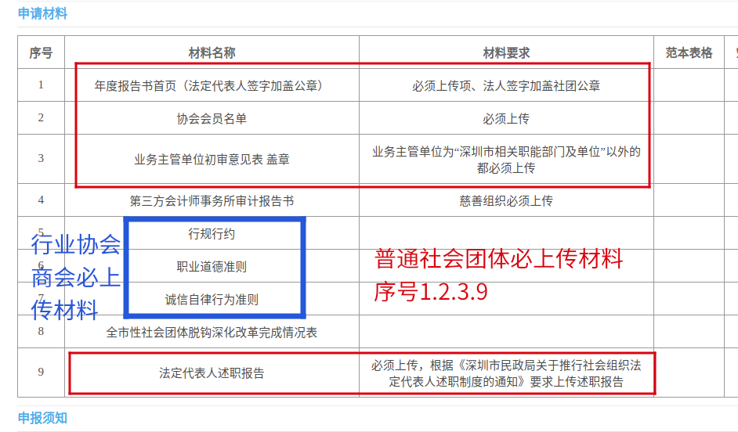

民办非企业单位需上传材料：

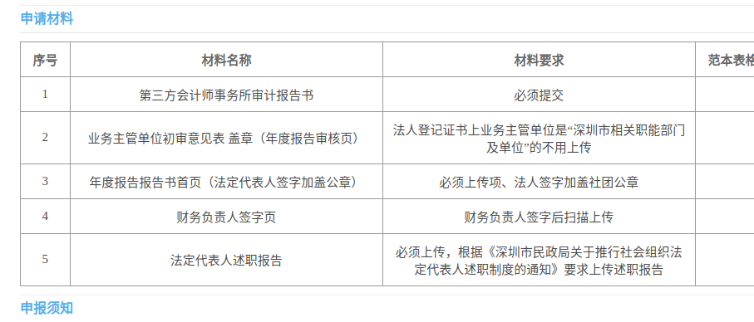

“业务情形”本页无需填写，直接点击右下角“下一步”进入“表单填写”。

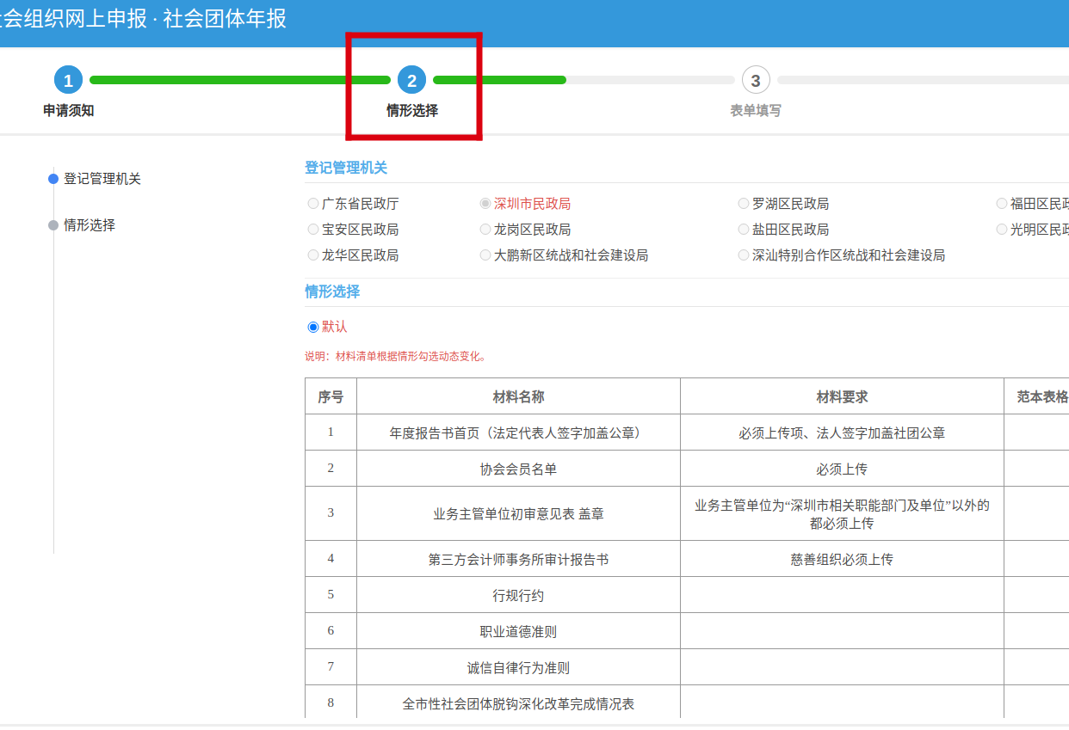

**注：此年报系统所有项均为必填项，根据本社会组织实际情况填写，如果没有存在相关情况请在表格内填写“无”或者“0”再点击保存。保存成功后再点击目录其他项进行填写。**

1.把报告书首页的信息输入完整，填写完整后点击右下角“保存”按键，显示保存成功后点击“打印”按键，把报告书首页打印出来。让本社会组织法人手签并盖上本社会组织公章。

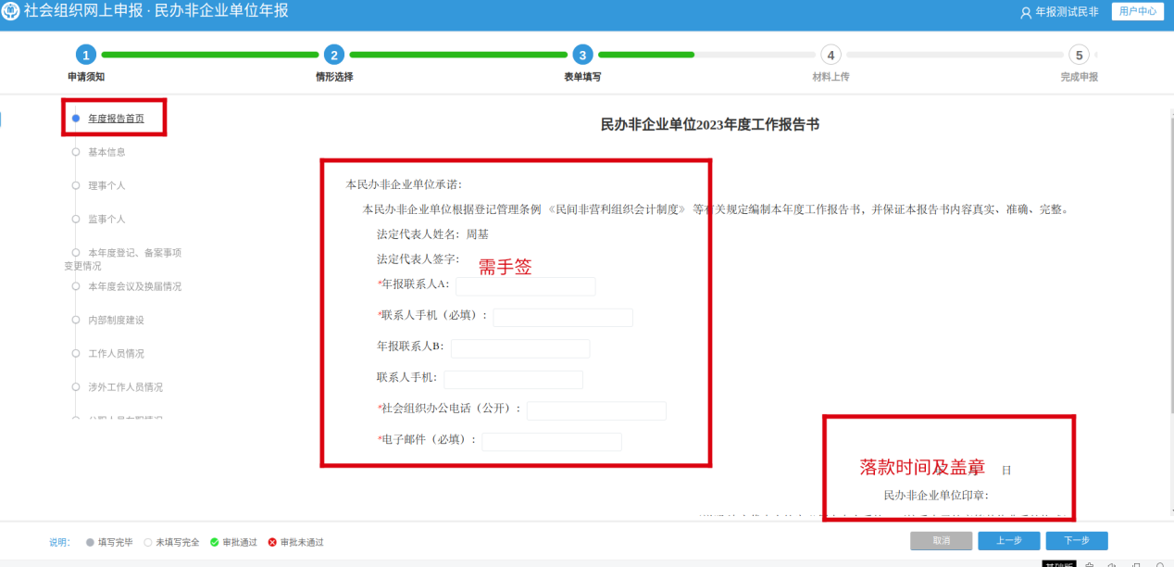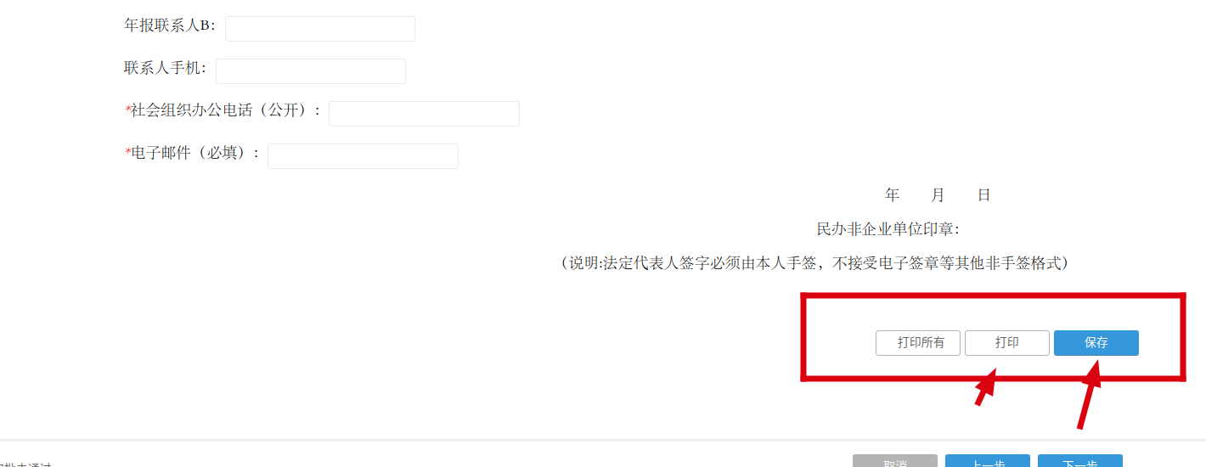

2.基本信息

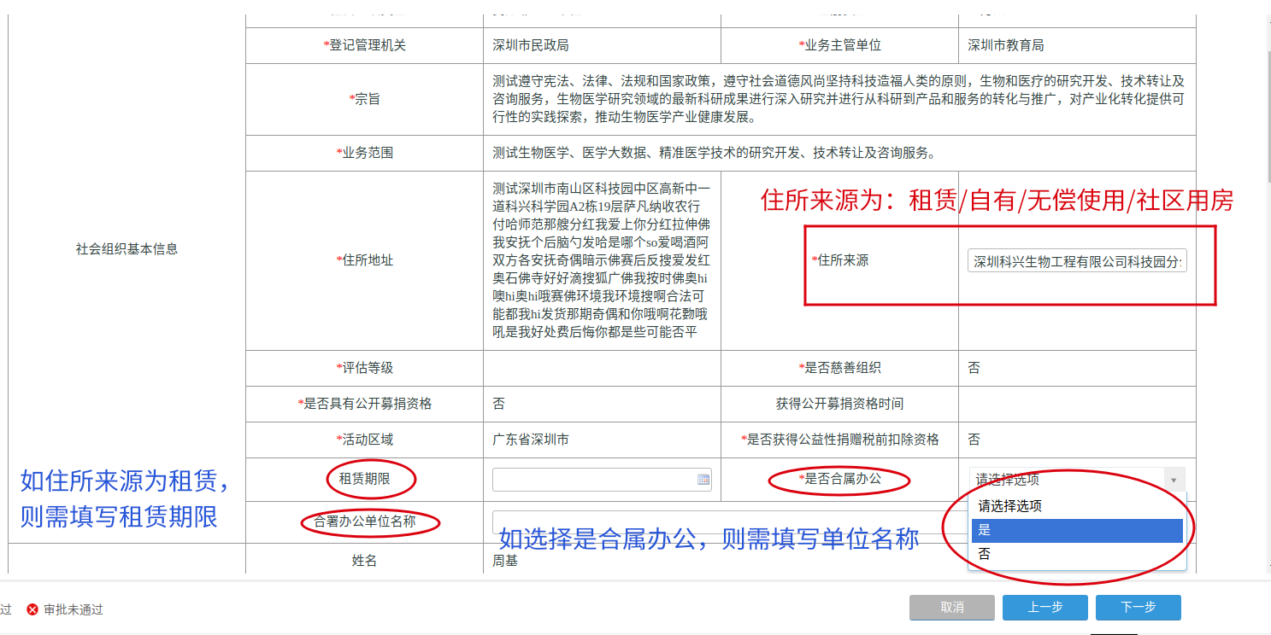

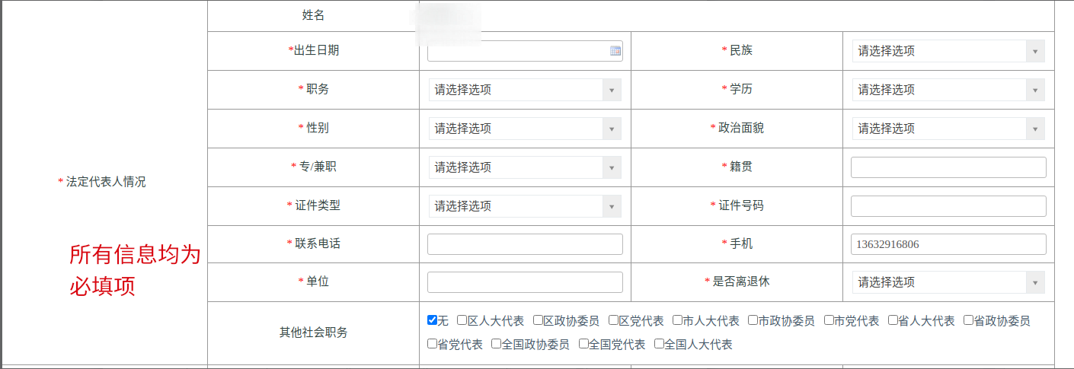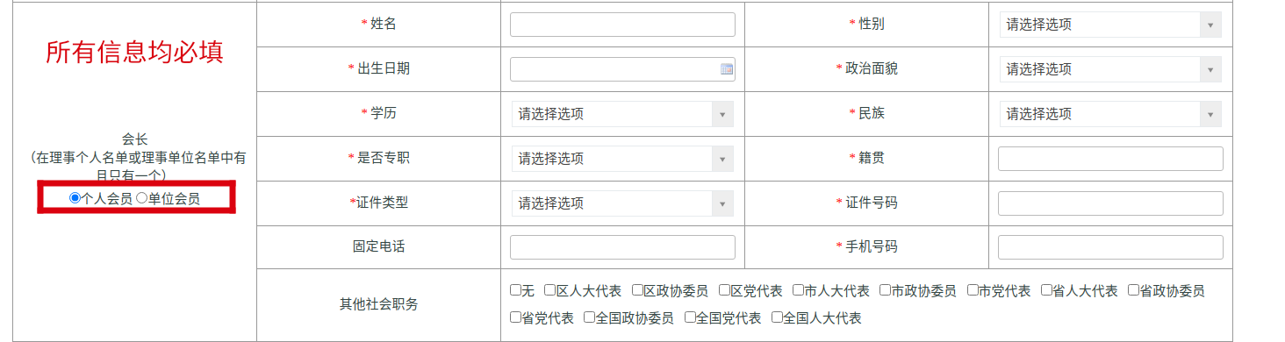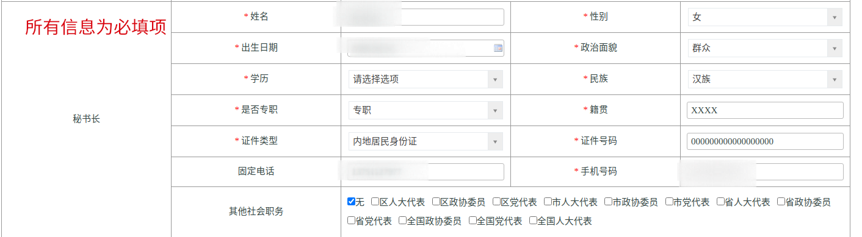

需注意：会长/理事长和法定代表人一般情况下为同一个人，行政负责人/秘书长不能和会长/理事长和法定代表人为同一个人。

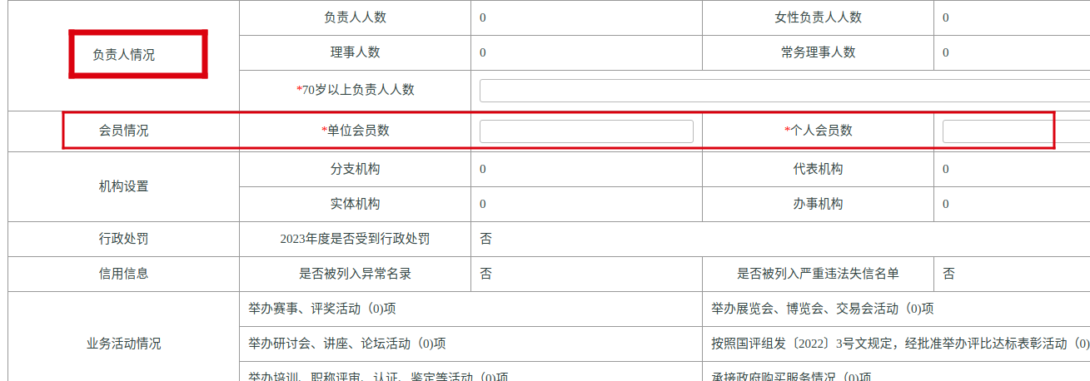

负责人包括会长/理事长、法定代表人、副会长/副理事长、秘书长/行政负责人、监事长、常务副会长。

3.理事单位/理事个人

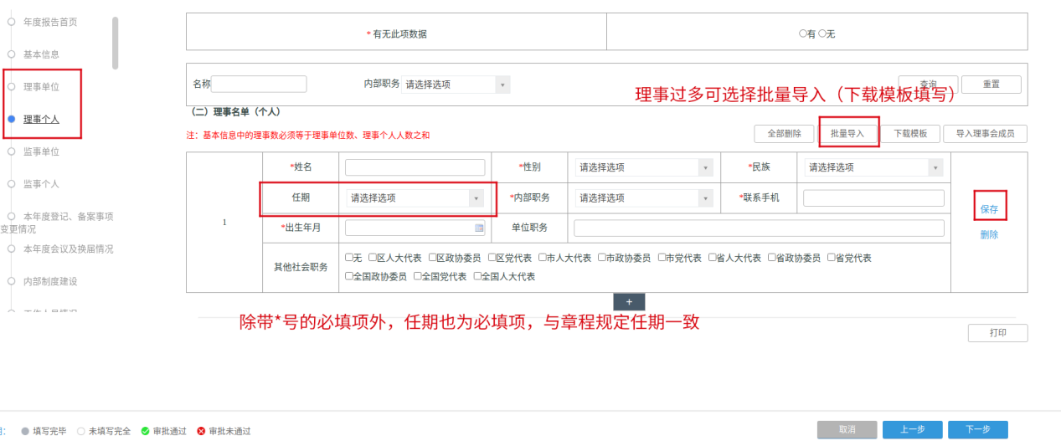

行业协会商会的理事会成员为理事单位，普通社会团体及民办非企业单位的理事会成员可为单位或个人，需注意，理事会人数为5人及以上且为单数。常务理事会需理事会成员达到50人及以上才可设立。

4.监事单位/监事个人

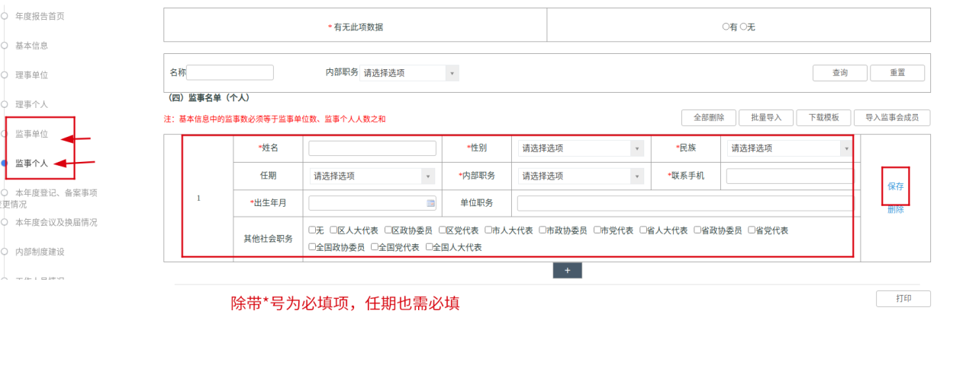

监事会成员为单数，3名监事以上需设立监事长。

5.本年度会议及换届情况

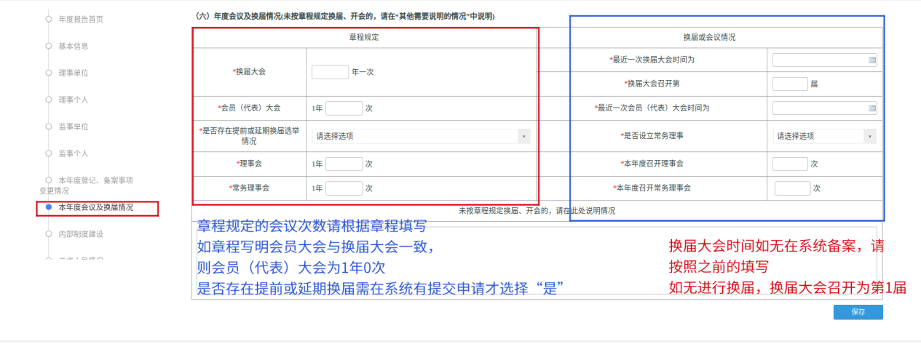

6.内部制度建设

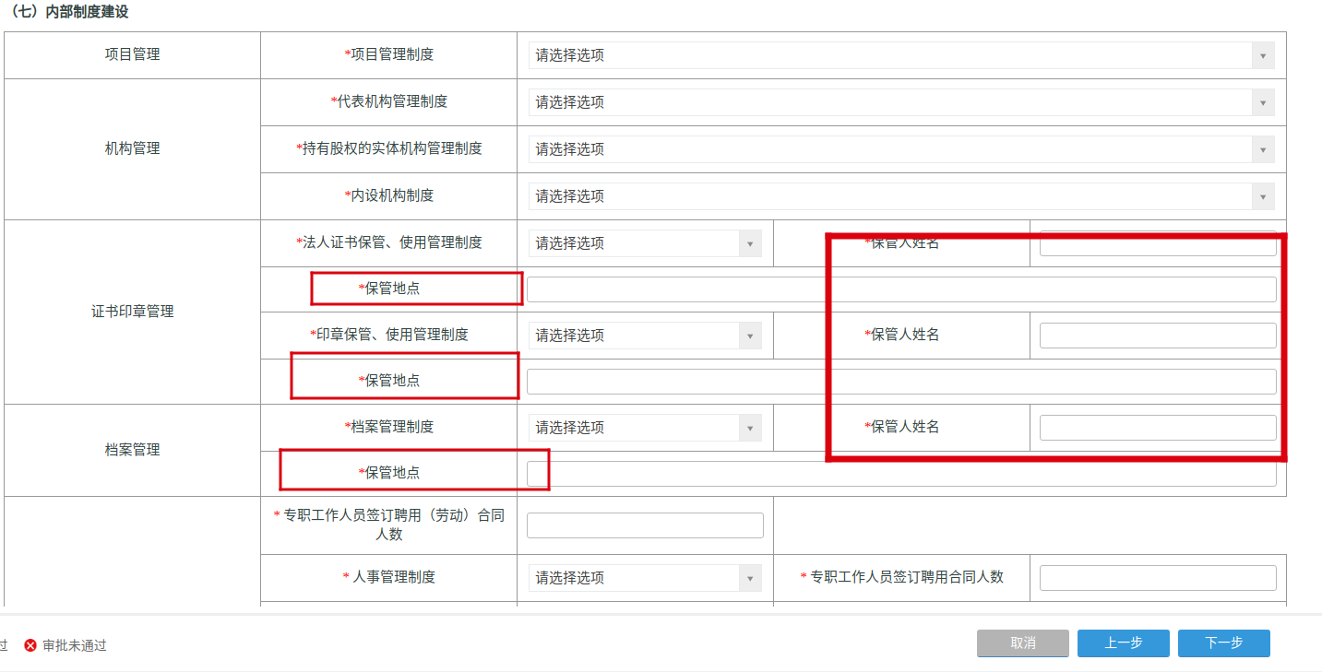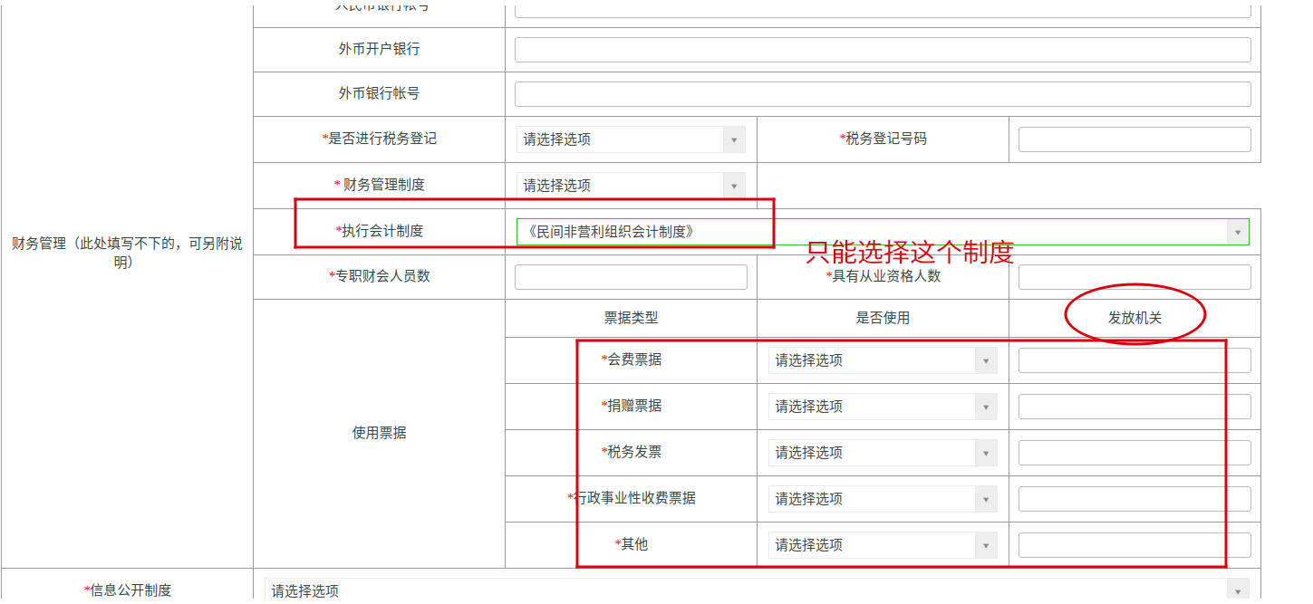

相应的票据类型填写对应的发放机关，会费票据由财政部门发放；税务发票由国家税务总局深圳市光明区税务局。

7.工作人员情况

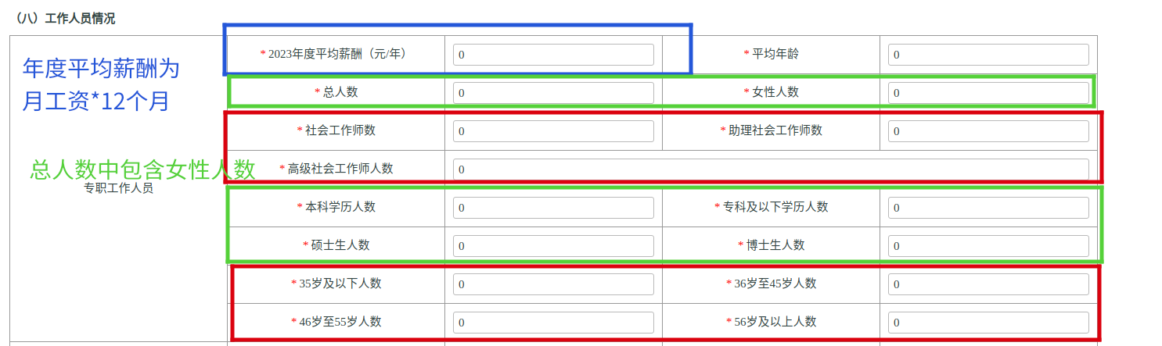

8.其他表单信息填写

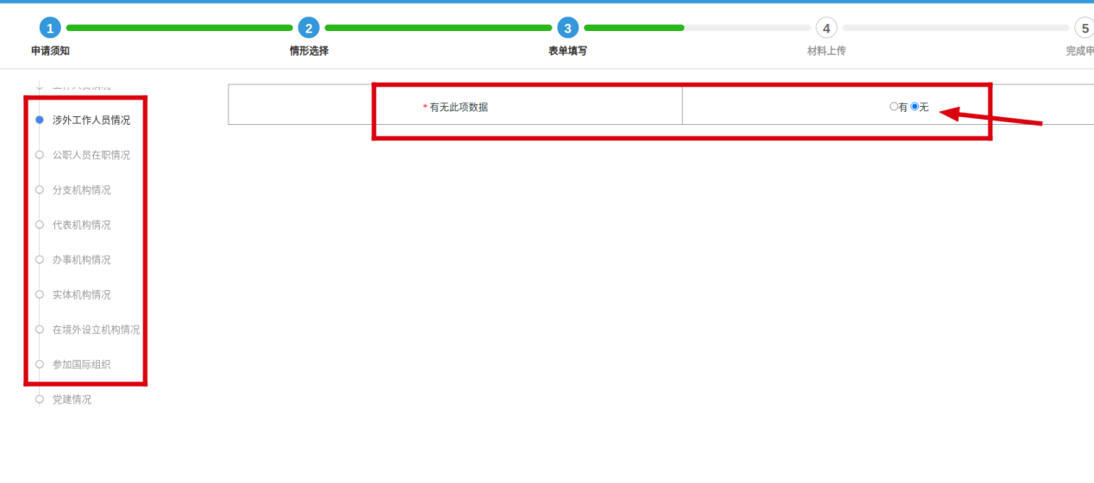

如无以上情况，请选择无；若选择有将会出现需要填写的框，即下面这种情况，这种就需要填写相应数据，并点击保存。

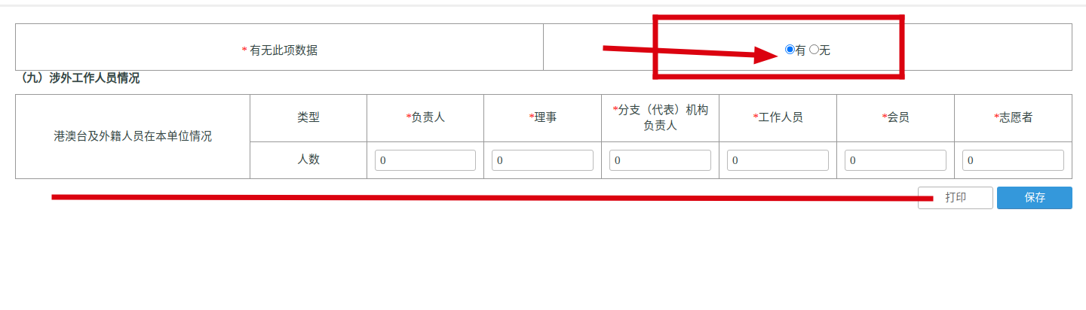

9.党建情况

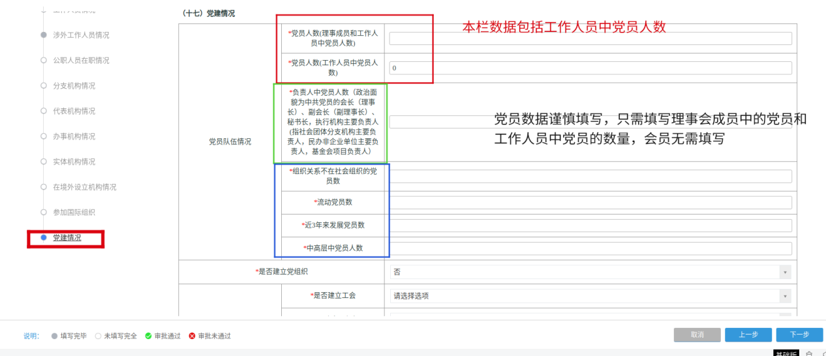

流动党员指的是那些是党员但无党支部接收的人员。

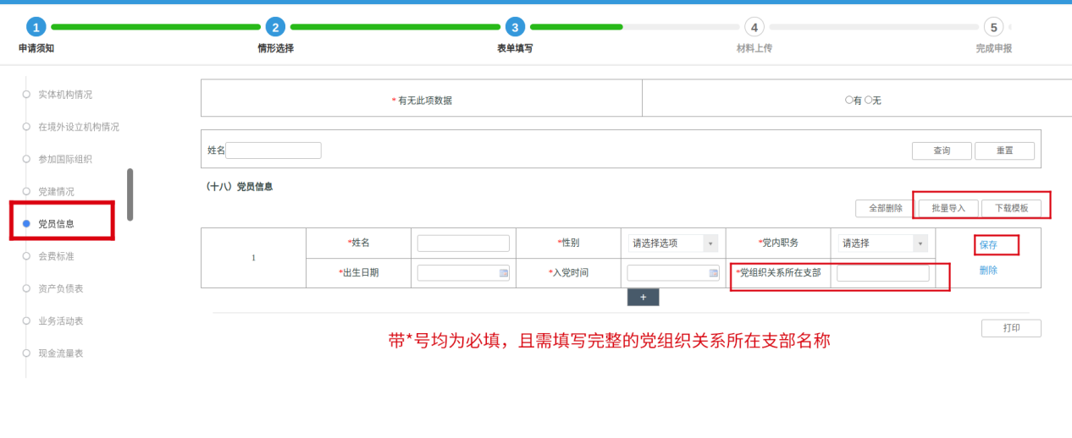

10.会费标准

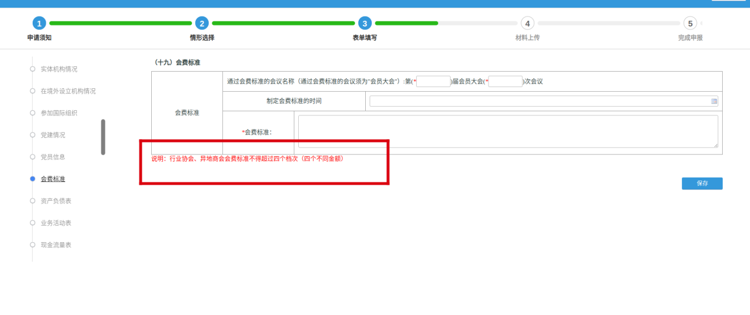

行业协会、商会会费标准不能超过4个档次。

11.财务会计报表

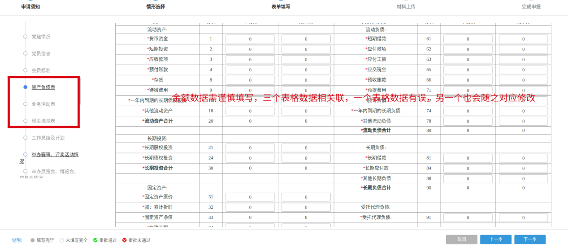

12.工作总结及计划

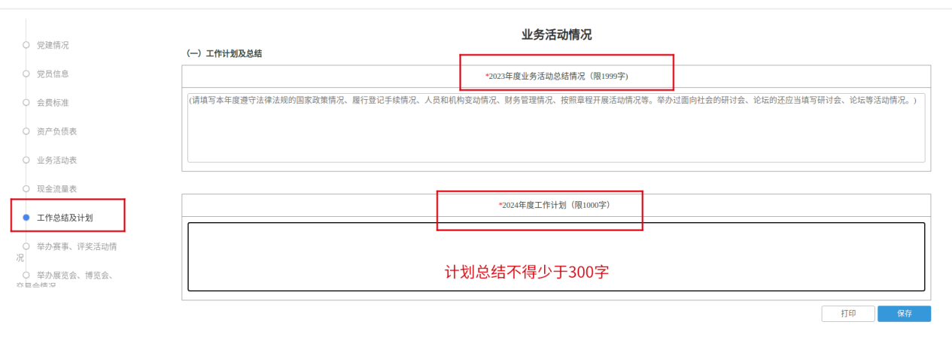

13.其他活动情况

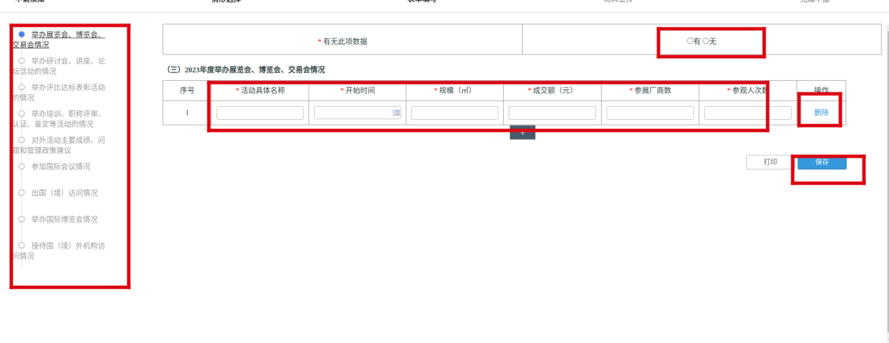

按照实际情况填写，如无数据，请选择“无此项数据”。

14.业务主管单位初审意见表

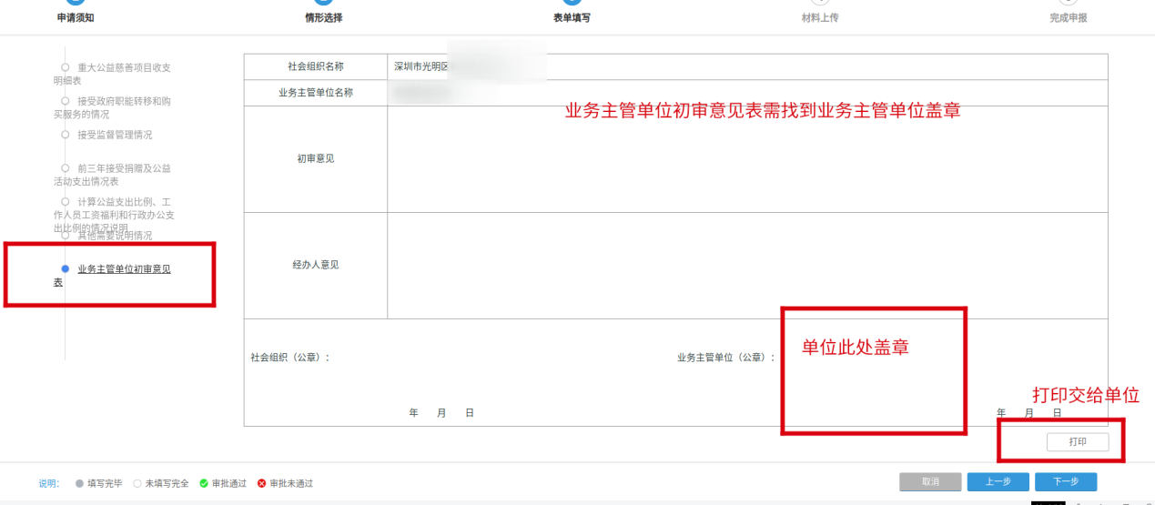

15.材料上传

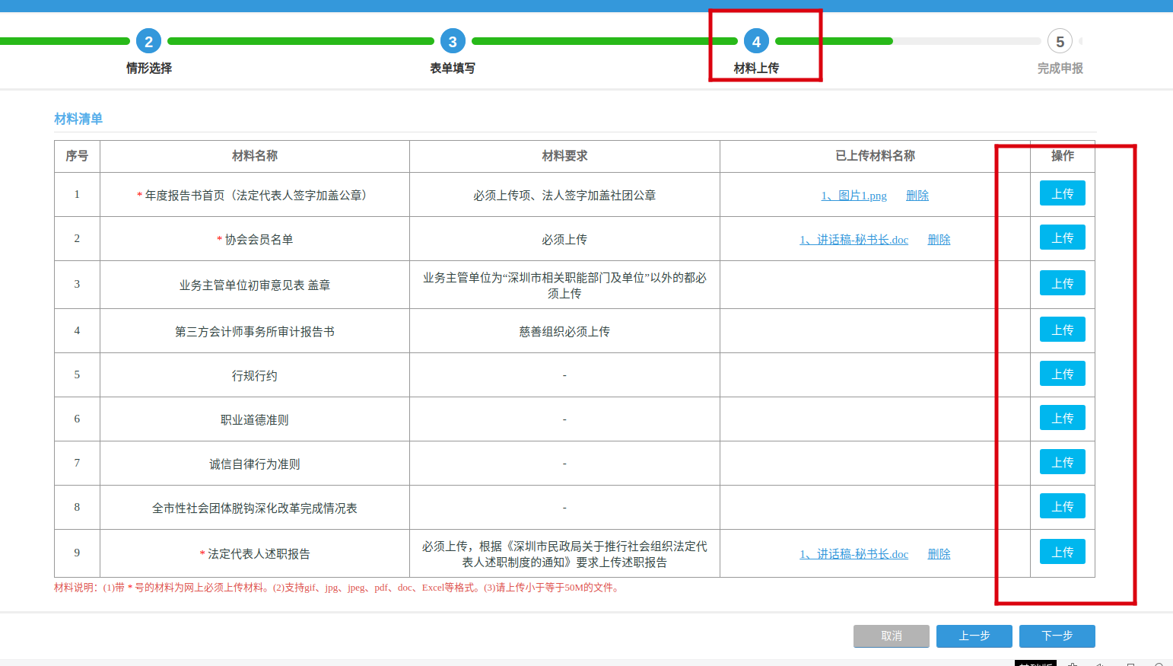

按照对应名称上传相应数据。

六、提交情况查看渠道：

申报完成后可在办事跟踪查看年报办理进度。

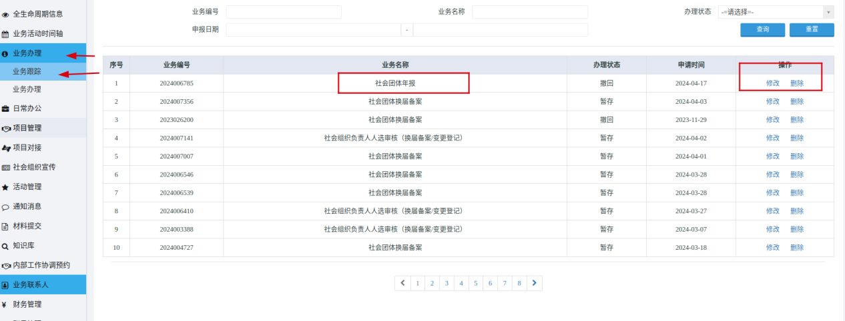

七、办理状态查看：

当“办理状态”显示为“办结（正常办结）”时，请携带本社会组织**法人登记证书副本原件**到光明区光明大街408号光明大街办公区2111办公室盖年报章。

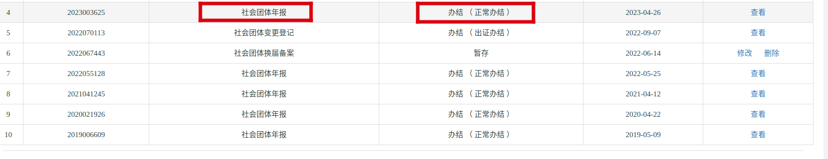

当“办理状态”显示“退回”时，请点击右侧“回复意见”按键查看退回原因，并按退回原因进行修改后重新提交。

